ОПОРНИЙ КОНСПЕКТ (§ 18, ст. 80-84)

ТЕМА. ЧОМУ І ЯК ЖИВЛЯТЬСЯ ОРГАНІЗМИ
БІОЛОГІЧНІ ЯВИЩА – це усі_______________________________________________________________

РЕЧОВИНИ ПОДІЛЯЮТЬ
(доповни схему)

Містять атоми

________________________________
10 млн.
Жири, вуглеводи, білки
_________________________
Вода ,кисень, залізо, вуглекислий газ

ЖИВЛЕННЯ це_____________________________________________________________________________________
__________________________________________________________________________________________________
__________________________________________________________________________________________________
ВИДИ ЖИВЛЕННЯ
ГЕТЕРОТРОФНЕ ЖИВЛЕННЯ це
_________________________
_______________________
_______________________
__________________________
АВТОТРОФНЕ
ЖИВЛЕННЯ це
____________________
______________________
_____________________
___________________

МІНЕРАЛЬНЕ ЖИВЛЕННЯ( у рослин) це_________________________________________________________________
_________________________________________________________________________________________________
Поживні речовини___________________________________________________________________________________
___________________________________________________________________________________________________
ФОТОСИНТЕЗ відбувається в листках в ___________________клітин. Вони містять зелений пігмент - ______________.
Молекули ______________ поглинають _____________ _____________ та перетворюють її на ___________________
енергію складних речовин (_________________,_________________)
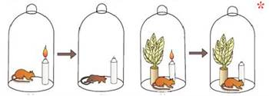
Знаменитий англійський хімік Джозеф Пристлі, один із першовідкривачів кисню, провів серію дослідів, вивчаючи горіння та дихання. Розглянь малюнки та вислови гіпотезу, як йому вдалося дійти висновку, що зелені рослини здатні відновлювати повітря після горіння.( поясни)

______________________________________________________________________________________________________________________________________________________________________________________________________________________________________________________________________________
Рівняння фотосинтезу ( записати)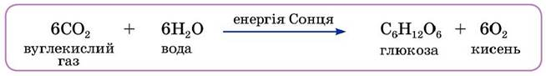
Є такі види рослин , що поєднують фотосинтез з іншими способами живлення
( доповни схему)

рослини-напівпаразити мікотрофні комахоїдні росли ___________________ _________________ __________________
__________________ _________________ ____________________
__________________ __________________ ____________________

